1. 网站栏目架构

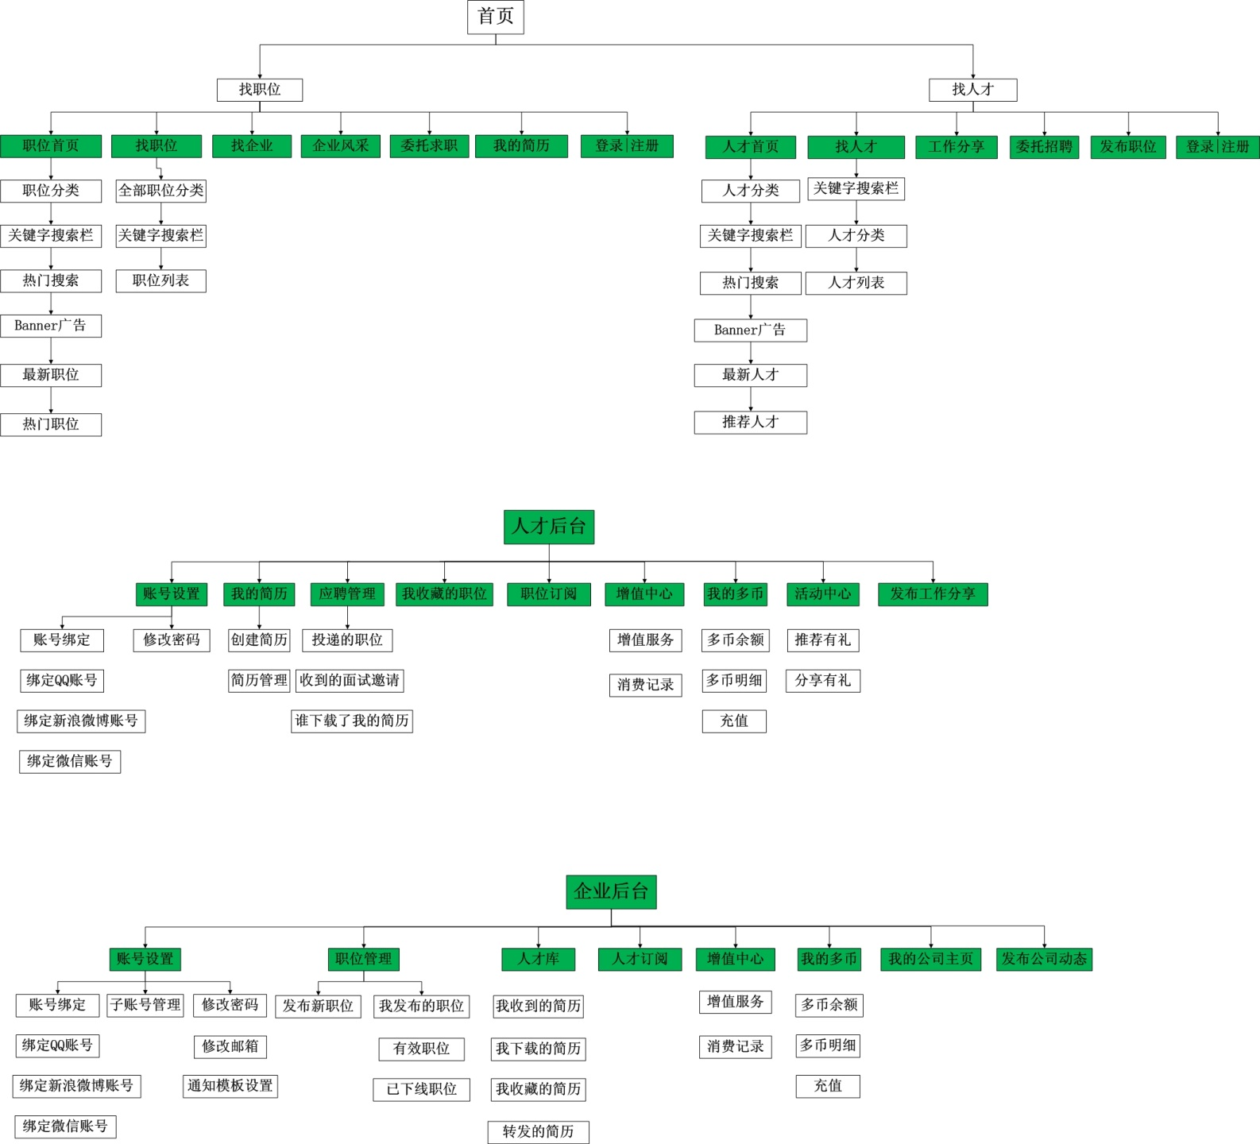

1. PC版
2. 主站前台

|  |  |  |  |  |
| --- | --- | --- | --- | --- |
| **序号** | **服务项目** | | | **服务说明** |
| 01 | 首页 | | Banner广告图 |  |
| 注册 | 可使用帐号名或微信扫描进行注册。 |
| 登陆 | 可使用帐号名或微信扫描进行登陆。 |
| 搜索 | 搜索平台的职位或公司。 |
| 职位分类 | 选择职位分类名称筛选对应的职位信息。 |
| 推荐职位 | 由平台推荐的企业招聘职位。 |
| 最新职位 | 显示企业最新发布的招聘职位。 |
| 人才属性分类 | 选择人才简历的属性筛选对应的人才简历。 |
| 最新人才 | 显示最新注册的人才。 |
| 推荐人才 | 显示推荐的人才简历。 |
| 友情链接 | 显示有关联的网站的LOGO或名称。 |
| 02 | 找工作 | | | 会员查询企业在平台上发布的职位，可通过不同的属性来进行高级筛选，只显示职位名称，点击进入详细页后，不显示企业名称、地址和联系方式，只显示职位要求内容，需要会员购买才可以查看，或企业自己购买让全部人才查看，会员如购买后，可申请此职位发送简历。 |
| 03 | 招人才 | | | 企业查询在平台上注册的人才，可通过不同的属性来进行高级筛选，只显示人才姓名，点击进入详细页后，只可以看到基本的资料，不显示联系方式，需要企业购买才可以查看，或会员自己购买让全部企业查看。 |
| 04 | 找企业 | | | 显示企业列表（付费公开了联系方式才显示），企业资料+企业微博+招聘职位生成公司主页，可按照条件筛选企业 |
| 05 | 微博 | | 企业微博 | 显示企业发布的最新动态。 |
| 人才微博 | 显示人才发布的最新工作经验分享。 |
| 06 | 职场资讯 | | | 显示平台发布的招聘职场的资讯。 |
| 07 | 支付功能 | 支付宝 | | 支付宝接口代码编写，提供给到用户可使用支付宝账户充值多币。 |
| 网银 | | 网银支付接口代码编写，提供给到用户可使用网银账户充值多币。 |
| 08 | 分享 | | | 分享药师多医药人才网的信息（简历、招聘信息、资讯）到QQ空间、新浪微博、腾讯微博等，即可获得多币奖励。 |

1. 人才会员中心

2.1人才会员主要功能概括：

|  |  |  |  |  |
| --- | --- | --- | --- | --- |
| **序号** | **服务项目** | | | **服务说明** |
| 01 | 我的简历 | 我的简历 | | 管理个人会员的简历，进行编辑操作。 |
| 创建简历 | | 创建个人会员的简历。 |
| 02 | 应聘管理 | 收到的面试邀请 | | 查看企业发出的邀请面试信息。 |
| 投递历史 | | 查看以往申请过的职位记录。 |
| 谁下载了我的简历 | | 查看谁下载了我的简历。 |
| 03 | 职位收藏夹 | | | 人才会员所收藏的职位信息，可对收藏的职位进行投递简历，也可取消收藏。 |
| 04 | 我的多币 | 立刻充值 | | 向平台充值多币。 |
| 充值记录 | | 查看以往的充值记录。 |
| 消费记录 | | 查看以往的消费记录。 |
| 05 | 账号设置 | 基本信息 | | 修改个人的基本信息。 |
| 修改密码 | | 修改密码。 |
| 帐号绑定 | | 可绑定邮箱、手机号或身份证进行认证。 |
| 系统消息 | | 查看平台所发送的消息。 |
| 退出登陆 | | - |
| 06 | 增值中心 | 会员特权 | | 查看会员特权，购买服务（公开个人联系方式、简历置顶），可购买平台设定的不同的会员等级。 |
| 订单记录 | | 购买服务的订单记录，显示付款状态 |
| 07 | 职位订阅 | | | 人才会员通过对意向职位进行资料的填写录入，系统根据人才会员所符合的职位进行信息推送。 |
| 08 | 在线沟通 | | | 和所对应的业务员进行在线实时沟通。 |
| 09 | 工作微博 | | | 发布工作记录，查看以往发布的工作记录。（工作微博也作为建立的一部分内容） |
| 10 | 活动中心 | | 推荐有礼 | 1、获得专属的推广链接或推广二维码，推荐新用户注册并创建简历，获得多币奖励。  2、记录已推荐会员数量、会员名称、获得的多币。 |
| 11 | 站内信 | | | 1、发送站内信。  2、查看已收到和已发送的站内信。 |
| 12 | 网站公告 | | | 显示网站最新的公告。 |

2.2人才会员详细功能描述

### 2.21账号信息

1. 账号设置：人才会员用户的头像修改、个人信息资料、密码修改
2. 账号绑定：人才会员第三方即时通讯QQ，微博账号绑定登陆（手机版支持微信登陆）

备注（人才和企业账号绑定要求）：

当用户通过PC站注册成为会员时，提醒会员扫二维码绑定微信。第二次登录时会员可以通过微信扫码登录。

当用户关注了药师多公众号，即成为药师多会员，完善会员信息绑定手机号码或邮箱，并且设置密码，即可以用手机号码或邮箱跟密码在PC站登录，亦可以通过微信扫码登录。

### 2.22我的简历

1. 创建简历：人才用户根据网站所提供的模板简历设置，进行简历的上传操作（基本信息、工作经历、教育经历、证书、项目经验、自我描述、期望工作、个人标签、附件上传）编辑、管理、修改，系统根据创建的完整简历进行微简历的生成（姓名、学历、专业、毕业院校、工作经验、一句话描述、人才标签），扫码生成移动端简历，可以分享给微信朋友或朋友圈。
2. 简历管理：针对人才会员生成的简历，进行编辑、修改、刷新操作。（一位人才会员只能生成一份简历）
3. 联系方式公开设定：在用户创建完简历时，系统询问是否公开联系方式，选择是跳入到增值服务页面用户购买联系方式权限（消耗多币或者直接选择在线支付方式支付），选择否，保存简历。
4. 目前工作状态设置

工作状态有如下几个：目前稳定在岗 计划离职 已离职 应届生

如果选择了“目前稳定在岗”，则出现两个选项“公开简历”和“不公开简历”：

1. 如果人才选择了“公开简历”，则企业可以照常付费查看人才联系方式。
2. 如果人才选择了“不公开简历”，则企业点击“查看了联系方式”会弹出提醒：该人才目前稳定在岗，暂无换职计划，如有需要请联系药师多猎头！

### 2.23应聘管理

1. 投递的职位：人才会员可查看到自己所投递简历的企业职位信息。
2. 收到的面试邀请：人才会员可在此栏目页面中了解到企业的面试邀请。可接受邀请或拒接邀请，结果将反馈至企业会员邀请面试结果中。
3. 谁下载了我的简历：人才会员可浏览了解到哪家企业下载了我的简历，通过数据记录方式记录生成。

### 2.24匹配职位

人才会员完成建立后，系统会根据简历的要求，匹配出符合的职位。

### 2.25我收藏的职位

人才会员可对自己喜欢的职位进行收藏，收藏后有选项进行投递简历。

### 2.26职位订阅

人才会员通过设置职位的意向选项分类，系统自动通过审核，对于符合人才会员的职位，进行职位的即时推送。

### 2.27增值中心

增值服务：人才会员可通过支付多币获取增值服务，选择增值服务后（公开个人联系方式、简历置顶），系统针对人才会员所购买的服务，对应生成出功能设定。

消费记录：人才会员通过多币购买增值服务时，自动生成购买的消费记录。

### 2.28我的多币

多币余额：人才会员多币的余额查询。

多币明细 :多币充值、使用、赠送的明细数据表格。

充值:多币的充值操作，可使用支付宝/网银进行多币的充值。

### 2.29发布工作分享（类似微博系统）

采用微博系统进行建设构造，以帮助人才和企业可通过互动的方式进行，前端显示为“人才工作分享”，用户可进行评论，点赞操作。（发布了工作分享会同步刷新人才简历）

### 2.30活动中心

推荐有礼:人才会员通过专属的链接推荐至新用户，新用户注册，简历审核后，便可获得推荐有礼的多币奖励。

分享有礼:成功分享药师多医药人才网的信息（简历、招聘信息、资讯）到QQ空间、新浪微博、腾讯微博，即可获得多币奖励.(每日n次，奖励金额可由管理员进行自定义设置）

1. 企业中心

3.1企业会员主要功能概括：

|  |  |  |  |
| --- | --- | --- | --- |
| 序号 | 服务项目 | | 服务说明 |
| 01 | 企业资料 | 企业概况 | 企业概况的修改，编辑：  企业logo、企业全称、企业简称、所属行业、企业性质、企业规模、企业介绍、融资阶段、企业福利、企业形象图片、一句话描述 |
| 企业联系方式 | 联系人、职位、手机号码、联系电话、传真号码、接收简历邮箱、企业网站、通讯地址 |
| 企业证照 | 添加上传企业证照、查看已上传的证照 |
| 企业微博 | 显示企业发布的最新动态。 |
| 02 | 职位管理 | 发布新职位 | 添加发布新的职位。 |
| 我发布的职位 | 管理企业发布的全部职位：   1. 有效职位 2. 已下线职位   可进行刷新、编辑、下线/上线、删除操作。 |
| 03 | 人才库 | 应聘简历 | 管理已申请职位的人才简历。 |
| 已下载的简历 | 管理已下载的简历。 |
| 已发送的面试邀请 | 管理已给人才发送的面试邀请。 |
| 04 | 我的多币 | 立刻充值 | 向平台充值多币。 |
| 充值记录 | 查看以往的充值记录。 |
| 消费记录 | 查看以往的消费记录。 |
| 05 | 账号设置 | 个人资料 | 真实姓名、手机号码、联系电话、职位 |
| 账号绑定 | 第三方账号的绑定 |
| 子账号设置 | 添加、修改子账号。 |
| 修改接收简历邮箱 | 修改接收简历的邮箱。 |
| 面试通知模板设置 | 添加、修改、删除面试通知模板。 |
| 账户认证绑定 | 可绑定邮箱、手机号或营业执照进行认证。 |
| 06 | 增值中心 | 会员特权 | 查看会员特权，买服务（公开联系方式、紧急招聘、职位置顶、职位推荐），可购买平台设定的不同的会员等级。 |
| 订单记录 | 购买服务的订单记录，显示付款状态 |
| 07 | 人才订阅 | | 企业输入相应的人才订阅信息表格，系统自动根据会员的订阅发送相应的人才信息。 |
| 08 | 人才收藏夹 | | 管理已收藏的人才简历，可下载或取消收藏，各子账号共享该收藏夹。 |
| 09 | 在线沟通 | | 和所对应的业务员进行在线实时沟通。 |
| 10 | 站内信 | | 1、发送站内信。  2、查看已收到和已发送的站内信。 |
| 11 | 网站公告 | | 显示网站最新的公告。 |

3.2 企业会员详细功能描述：

### 3.21账号设置

个人资料：企业会员用户的头像修改、个人信息资料、密码修改

账号绑定：企业会员第三方即时通讯QQ，微博账号绑定登陆（手机版支持微信登陆）

安全设置：

手机验证：用户可通过手机验证选项加强账号安全设置。

邮箱验证：用户可通过邮箱验证选项加强账号安全设置。

子账号管理：企业会员可生成多个管理员进行招聘工作施行。（最多可支持4个子账号）

修改接收简历邮箱：企业总管理员可修改、设置简历接收邮箱。

通知模板设置：面试邀请通知模板设置，企业可根据自身行业信息对模板进行标题、内容的填充。

### 3.22我的公司主页

公司简称、一句话描述、地点、公司规模、产品、公司介绍、融资阶段、公司福利、公司报道、公司证照。

每个企业会员可编辑公司的主页的介绍设置，分为公司简介、招聘的职位，公司LOGO..........等相关信息编辑、修改，人才会员可通过点击跳入到公司的主页介绍，了解公司的相关信息介绍，系统根据企业会员所发布在公司主页的信息，抽取部分数据的方式显示在简短简历的介绍。

注：付费公开了联系方式的企业才会在前端的“找企业”栏目显示。

扫码生成移动端公司主页，以招聘幻灯片的形式在手机上显示，可以扫码分享给微信朋友或朋友圈，参考拉勾网。

### 3.33职位管理

发布新职位:

选择新职位的要求选项与职位描述，进行内容的发布招聘。

联系方式公开：管理员在选择发布新职位时，可选项企业联系方式公开（消耗多币或者直接选择在线支付方式支付）给到用户进行。

我发布的职位:查看自己所发布的职位信息（总管理员可查看子管理员账号的发布职位，子管理员仅可看自己所发布的职位信息)

有效职位:企业管理员查看各自所发布职位有效时间，

已下线职位:企业管理员查看已下线的

### 3.34人才库

应聘简历：查看已收到人才会员投递的简历信息内容。

已下载的简历：下载的简历分为已邀请的简历、全部简历选项分类，企业管理员可针对下载的分类进行内容下载。

人才简历收藏夹：企业管理员对喜欢的人才简历进行收藏，可对收藏的简历进行“取消收藏、邀请面试、”操作，各子账号共享该收藏夹。

### 3.35人才订阅

管理员通过设置招聘的意向简历选项分类，系统自动通过审核，对于符合管理员的简历，进行简历的即时推送。

### 3.36增值中心

增值服务:企业会员通过支付多币可获得（公开联系方式、紧急招聘、职位推荐、职位置顶、广告位），统针对企业会员所购买的服务，对应生成出权限。

订单记录:企业会员在使用多币购买服务后，自动生成购买服务记录。

### 3.37我的多币

多币余额:企业会员的多币余额查询，

多币明细:企业会员多币明细

充值:企业会员的多币充值，可使用支付宝/网银进行充值多币（企业会员只可总管理员进行充值权限操作）

### 3.38活动中心

分享有礼：成功分享药师多医药人才网的信息（简历、招聘信息、资讯）到QQ空间、新浪微博，腾讯微博即获得多币奖励。（每日n次，奖励金额可由管理员进行自定义设置）

### 3.39发布企业动态（类似微博系统）

采用微博系统进行建设构造，以帮助人才和企业可通过互动的方式进行，企业公开了联系方式才会在前端显示企业动态，用户可进行评论，点赞操作。

1. 业务员中心

4.1 主要功能概括

|  |  |  |  |
| --- | --- | --- | --- |
| **序号** | **服务项目** | | **服务说明** |
| 01 | 账号信息 | 账号信息修改 | 业务会员的账号信息修改 |
| 二维码推广号 | 二维码推广号，系统根据业务会员的账号进行独立二维码推广链接的生成。 |
| 02 | 企业管理 | 我的企业会员 | 查看企业的资料、是否已公开联系方式、注册时间、最近登录时间、职位数量 |
| 在线支付记录 | 查看企业的在线支付多币消费记录。 |
| 被下载记录 | 查看企业被下载联系方式的记录。 |
| 查询企业 | 按分类及关键字搜索我的企业会员的职位信息。 |
| 03 | 职位管理 | 全部职位 | 查看我的企业所发布的职位信息，并对职位进行匹配，将匹配的简历通过站内推荐给企业。 |
| 查询职位 | 按分类及关键字搜索我的企业会员的职位信息。 |
| 04 | 人才 | 我的人才会员 | 查看我的人才会员简历、是否已公开联系方式、注册时间、最近登录时间、投递记录 |
| 在线支付记录 | 人才的在线支付记录，便于业务会员了解查询。 |
| 被下载记录 | 查看人才联系方式被下载记录。 |
| 查询人才 | 通过人才的关键词信息查询搜索。业务会员所属的人才查询。 |
| 查询简历 | 通过简历的关键词信息查询搜索，进行业务会员所属的简历查询。 |
| 05 | 在线沟通 | | 业务员和所绑定的个人会员和企业会员进行在线实时沟通。 |
| 06 | 我的收益 | 收益明细 | 业务员的收益页面。当业务员绑定的会员产生了消费，则业务员会按药师多设定的收益比例获取一定的收益： |
| 提现申请 | 业务员可进行提现申请，药师多审核并转账给业务员 |
| 07 | 操作日志 | 会员的操作记录 | 业务员可查看绑定的会员的操作日志：注册、登录、发布、投递、消费等操作 |
| 匹配操作记录 | 业务员可查看对会员进行的匹配操作记录。 |
| 08 | 站内信 | | 1、发送站内信。  2、查看已收到和已发送的站内信。 |
| 09 | 工作文件管理 | | 业务员可上传自己的工作文件，给每个业务员分配n兆空间存储上传的工作文件。 |
| 10 | 内部资讯 | | 查看药师多针对业务员发布的内部资讯 |

4.2详细功能描述

4.21 账户信息

支持登录密码、姓名、联系电话、邮箱地址、手机号码的信息修改操作，账号不可改。

推广：推广二维码、专属推广链接

用户通过业务员的推广二维码、专属推广链接注册成为网站会员时，将绑定业务员的账号，成为该业务员的所属会员；当绑定会员进行消费充值时，系统自动根据充值消费的金额划分提成至该业务员账户当中。

4.22业务员的所属会员管理

1. 所属企业会员管理

可以查看所属企业会员的企业资料、职位信息，并且可以对职位信息进行简历匹配操作，将简历通过站内推荐给企业。

1. 所属人才会员管理

可以查看所属人才会员的注册资料、人才简历。并且可以对人才简历进行职位匹配操作，将职位通过站内推荐给人才。

4.23即时沟通

业务员与绑定的会员之间在PC站或微信站都可以即时沟通。

注：用户通过微信扫推广二维码，即关注药师多公众号，成为药师多会员，并且绑定该推广二维码的业务员。

PC即时聊天需求：

1. 会员与专属业务员绑定后，当会员向药师多发起会话时，即联系的是会员的专属业务员，如果在限定时间内专属业务员没有响应，将转到药师多的客服总台，由值班人员作出回应。
2. 会员在线时，业务员可对会员发起会话；若会员下线，业务员则以留言的方式给会员留言，并且会有未读消息的提示。

4.24 站内信

站内信：业务员与所负责的会员之间可以通过站内信的方式联系，当发生了站内信双方都会有邮件或手机短信提醒。（站内信支持添加附件发送）

4.25工作文件管理

业务员可以上传自己的工作文档存储在网站平台，方便工作需要。

4.26我的收益

收益明细

业务员的收益页面。当业务员绑定的会员产生了消费，则业务员会按药师多设定的收益比例获取一定的收益。

业务员能获得收益的情况如下：

1. 所属人才会员付费购买服务。
2. 所属人才会员的简历被付费下载。
3. 所属企业会员付费购买服务。
4. 所属企业会员的联系方式被付费下载。

提现申请

当业务员获得的收益大于等于药师多设定的金额时，业务员可以申请提现，药师多审核了提现申请后，财务通过转账的方式将申请的等额转给业务员。

操作日志

业务员可查看绑定的会员的操作日志。

4.27业务员的管理

1. 由网站后台添加、修改、删除业务员
2. 业务员分多级管理，不同级别，权限不同，级别高的可以查看级别低的操作日志以及其会员情况。
3. 业务员所属会员成交统计
4. 业务员所获收益统计
5. 后台管理系统

|  |  |  |  |
| --- | --- | --- | --- |
| **序号** | **服务项目** | | **服务说明** |
| 01 | 系统 | 网站设置 | 网站的设置，包括基本设置、安全设置、验证码设置、网站LOGO、地图设置、缓存设置。 |
| 邮件设置 | 设置平台对外发送邮件的帐号设置。 |
| 注册设置 | 设置注册时需要填写的选项。 |
| 用户设置 | 会员的设置，包括企业会员和个人会员。 |
| 支付方式管理 | 管理多种支付方式 |
| 02 | 企业 | 公司管理 | 管理平台上入驻的企业记录。 |
| 职位管理 | 管理平台上企业所发布的职位记录。 |
| 企业认证审核 | 管理平台上企业所提交的认证审核记录。 |
| 职位申请记录 | 查看平台上职位申请的记录。 |
| 职位浏览记录 | 查看平台上职位浏览的记录。 |
| 企业会员服务 | 设置平台上提供给企业会员所购买的服务及价格。 |
| 03 | 个人 | 个人用户列表 | 管理平台上注册的个人记录。 |
| 简历管理 | 管理平台上个人会员的简历。 |
| 简历下载记录 | 查看平台上个人会员简历的下载记录。 |
| 简历浏览记录 | 查看平台上个人会员简历的浏览记录。 |
| 个人会员服务 | 设置平台上提供给个人会员所购买的服务及价格。 |
| 04 | 业务员 | 业务员列表 | 管理平台上的业务员记录。 |
| 添加业务员 | 分级别添加平台的业务员。 |
| 佣金记录 | 查看业务员的佣金获取记录。 |
| 提现记录 | 查看业务员所提出的佣金提现记录。 |
| 内部资讯 | 1、发布资讯（以图文信息形式发布，可添加附件），只在业务员中心显示。  2、查看已发布的资讯 |
| 05 | 新闻 | 新闻管理 | 管理平台上的新闻。 |
| 添加新闻 | 添加平台的新闻。 |
| 新闻类别 | 添加平台的新闻类别。 |
| 公告管理 | 平台上的公告。 |
| 06 | 微博 | 个人微博 | 查看个人会员所分享的信息。 |
| 企业微博 | 管理平台上企业所发布的新闻记录。 |
| 07 | 广告 | 广告管理 | 管理平台上的广告图片。 |
| 添加广告 | 添加平台上的Banner广告图片。 |
| 08 | 类别 | 城市管理 | 管理平台上的区域。 |
| 行业类别 | 管理平台上的企业所属的行业。 |
| 职位类别管理 | 管理平台上的职位类别。 |
| 邮件记录 | 查看平台所发送的邮件记录。 |
| 订阅管理 | 查看企业会员和个人会员所订阅的记录。 |
| 后台充值 | 手动修改企业会员和个人会员的多币。（会员线下汇款，网站管理员手动添加充值记录 |
| 消费记录 | 查看企业会员和个人会员的消费记录。 |
| 充值记录 | 查看企业会员和个人会员的充值记录。 |
| 友情链接 | 管理平台上的友情链接。 |
| 发送邮件 | 向平台上的企业会员和个人会员发送邮件。 |
| 聊天管理 | 查看业务员和个人会员、企业会员的聊天记录。 |
| 09 | 管理员 | 我的帐号 | 修改帐号信息。 |
| 修改我的密码 | 修改登陆平台的密码。 |
| 管理员列表 | 管理平台上的全部管理员。 |
| 添加管理员 | 添加平台上的管理员。 |
| 添加管理员类型 | 添加平台上管理员的组权限。 |
| 管理员类型 | 管理平台上管理员的组权限。 |
| 管理员日志 | 查看全部管理员的操作日志。 |
| 10 | 数据库管理 | 数据库备份 | 通过后台管理员手动备份数据库，备份文件将会按日期记录录保存到空间或服务器中。 |
| 数据库恢复 | 管理员可以按日期选择备份的数据库文件，通过“还原”操作将备份数据还原到网站中。 |

1. WAP版
2. 微信菜单

|  |  |  |  |
| --- | --- | --- | --- |
| 01 | 找人才 | | 找人才首页，人才分类：按关键字、按职位、按高校，筛选出符合条件的人才信息列表。 |
| 02 | 找职位 | | 找职位首页，根据职位分类，筛选出符合条件的职位信息列表。 |
| 03 | 更多服务 | 会员中心 | 说明请看以下“会员中心”描述。 |
| 最新活动 | 显示药师多网站最新举办的活动信息。 |
| 委托招聘 | 提交委托招聘订单给药师多 |
| 委托求职 | 提交委托求职订单给药师多 |
| 联系药师多 | 联系专属业务员，进入和所对应的业务员进行在线实时沟通。 |

1. 会员中心

|  |  |  |  |  |  |
| --- | --- | --- | --- | --- | --- |
| **序号** | **服务项目** | | | **服务说明** | |
| 01 | 绑定/注册 |  | 用户注册、绑定会员帐号 | |
| 02 | 资料管理 | 个人资料 |  | |
| 企业资料 | 个人资料的修改、保存 | |
| 03 | 我的多币 | | 多币的查询、充值  查询收支明细 | |
| 04 | 我的求职 | 我的简历 | 管理个人会员的简历，进行编辑操作（编辑、刷新、上传附件、预览）。 | |
| 投递历史 | 显示我所投递的职位，投递状态：投递成功、被查看、通知面试 | |
| 面试通知 | 显示所收到的面试通知 操作：接受邀请、拒绝邀请 | |
| 职位收藏夹 | 显示我所收藏的职位列表，操作：取消收藏、投递简历、删除 | |
| 职位订阅 | 设置订阅条件，调用微信订阅模板将订阅的信息通过微信发给用户。 | |
| 简历增值中心 | 购买会员简历服务、订单记录 | |
| 05 | 我的招聘 | 发布新职位 | 添加发布新职位 | |
| 我发布的职位 | 管理企业发布的全部职位：  1、有效职位  2、已下线职位  可进行刷新、编辑、下线/上线、删除操作。 | |
| 人才库 | 1. 应聘简历 2. 已下载的人才简历 3. 已发送的面试邀请 4. 人才收藏夹 | |
| 人才订阅 | 设置订阅条件，调用微信订阅模板将订阅的信息通过微信发给用户。 | |
| 职位增值中心 | 购买会员服务、查看订单记录 | |
| 06 | 微博 | 企业微博 | 显示企业发布的最新动态。 | |
| 人才微博 | 显示人才发布的最新工作经验分享。 | |
| 07 | 站内信 | | 1、发送站内信。  2、查看已收到和已发送的站内信。 | |
| 08 | 联系药师多 | 在线沟通 | 业务员和所绑定的个人会员和企业会员进行在线实时沟通。 | |

1. 支付功能说明

|  |  |  |
| --- | --- | --- |
| 支付功能 | 支付宝 | 支付宝接口代码编写，提供给到用户可使用支付宝账户充值多币。 |
| 网银 | 网银支付接口代码编写，提供给到用户可使用网银账户充值多币。 |
| 微信支付 | 支持微信支付 |

1. 付费流程说明
2. 人才付费流程

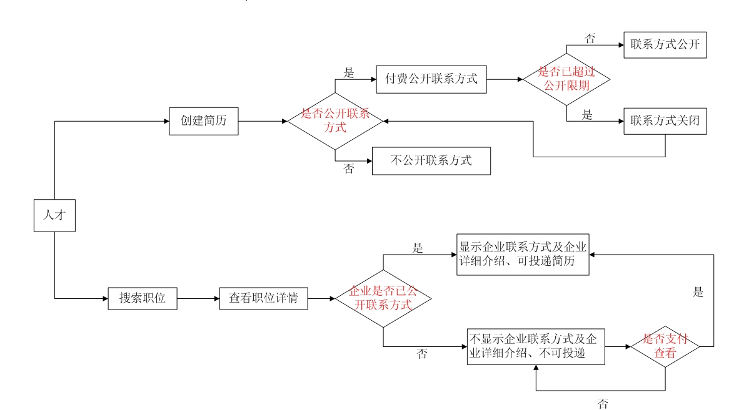

1. 企业付费说明

